# Opdracht 1 V(D)J recombination-activating protein 1 RAG

Onderzoek de structuur van **twee eiwitten**: het eiwit dat je in weektaak 1 ook hebt onderzocht en een tweede eiwit naar eigen keus.

Ons eigen eiwit:

* Wat zijn de primaire, secundaire, tertiaire en evt quaternaire structuren van de twee uitgekozen eiwitten?  **-- Gebruik PDB of PDBe**

Geen link naar PDB of PDBe

* Bij welke structuurklassen horen de eiwitten? **-- Gebruik SCOP of CATH**

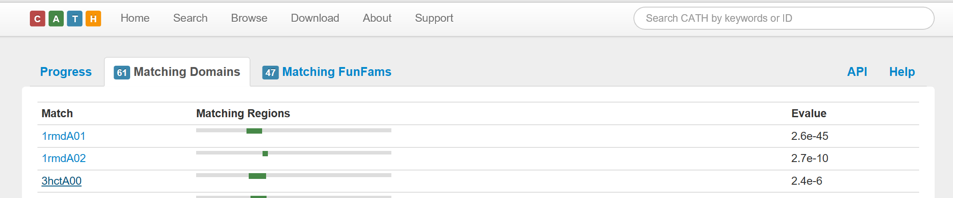

[**http://www.cathdb.info/search/by_sequence**](http://www.cathdb.info/search/by_sequence)

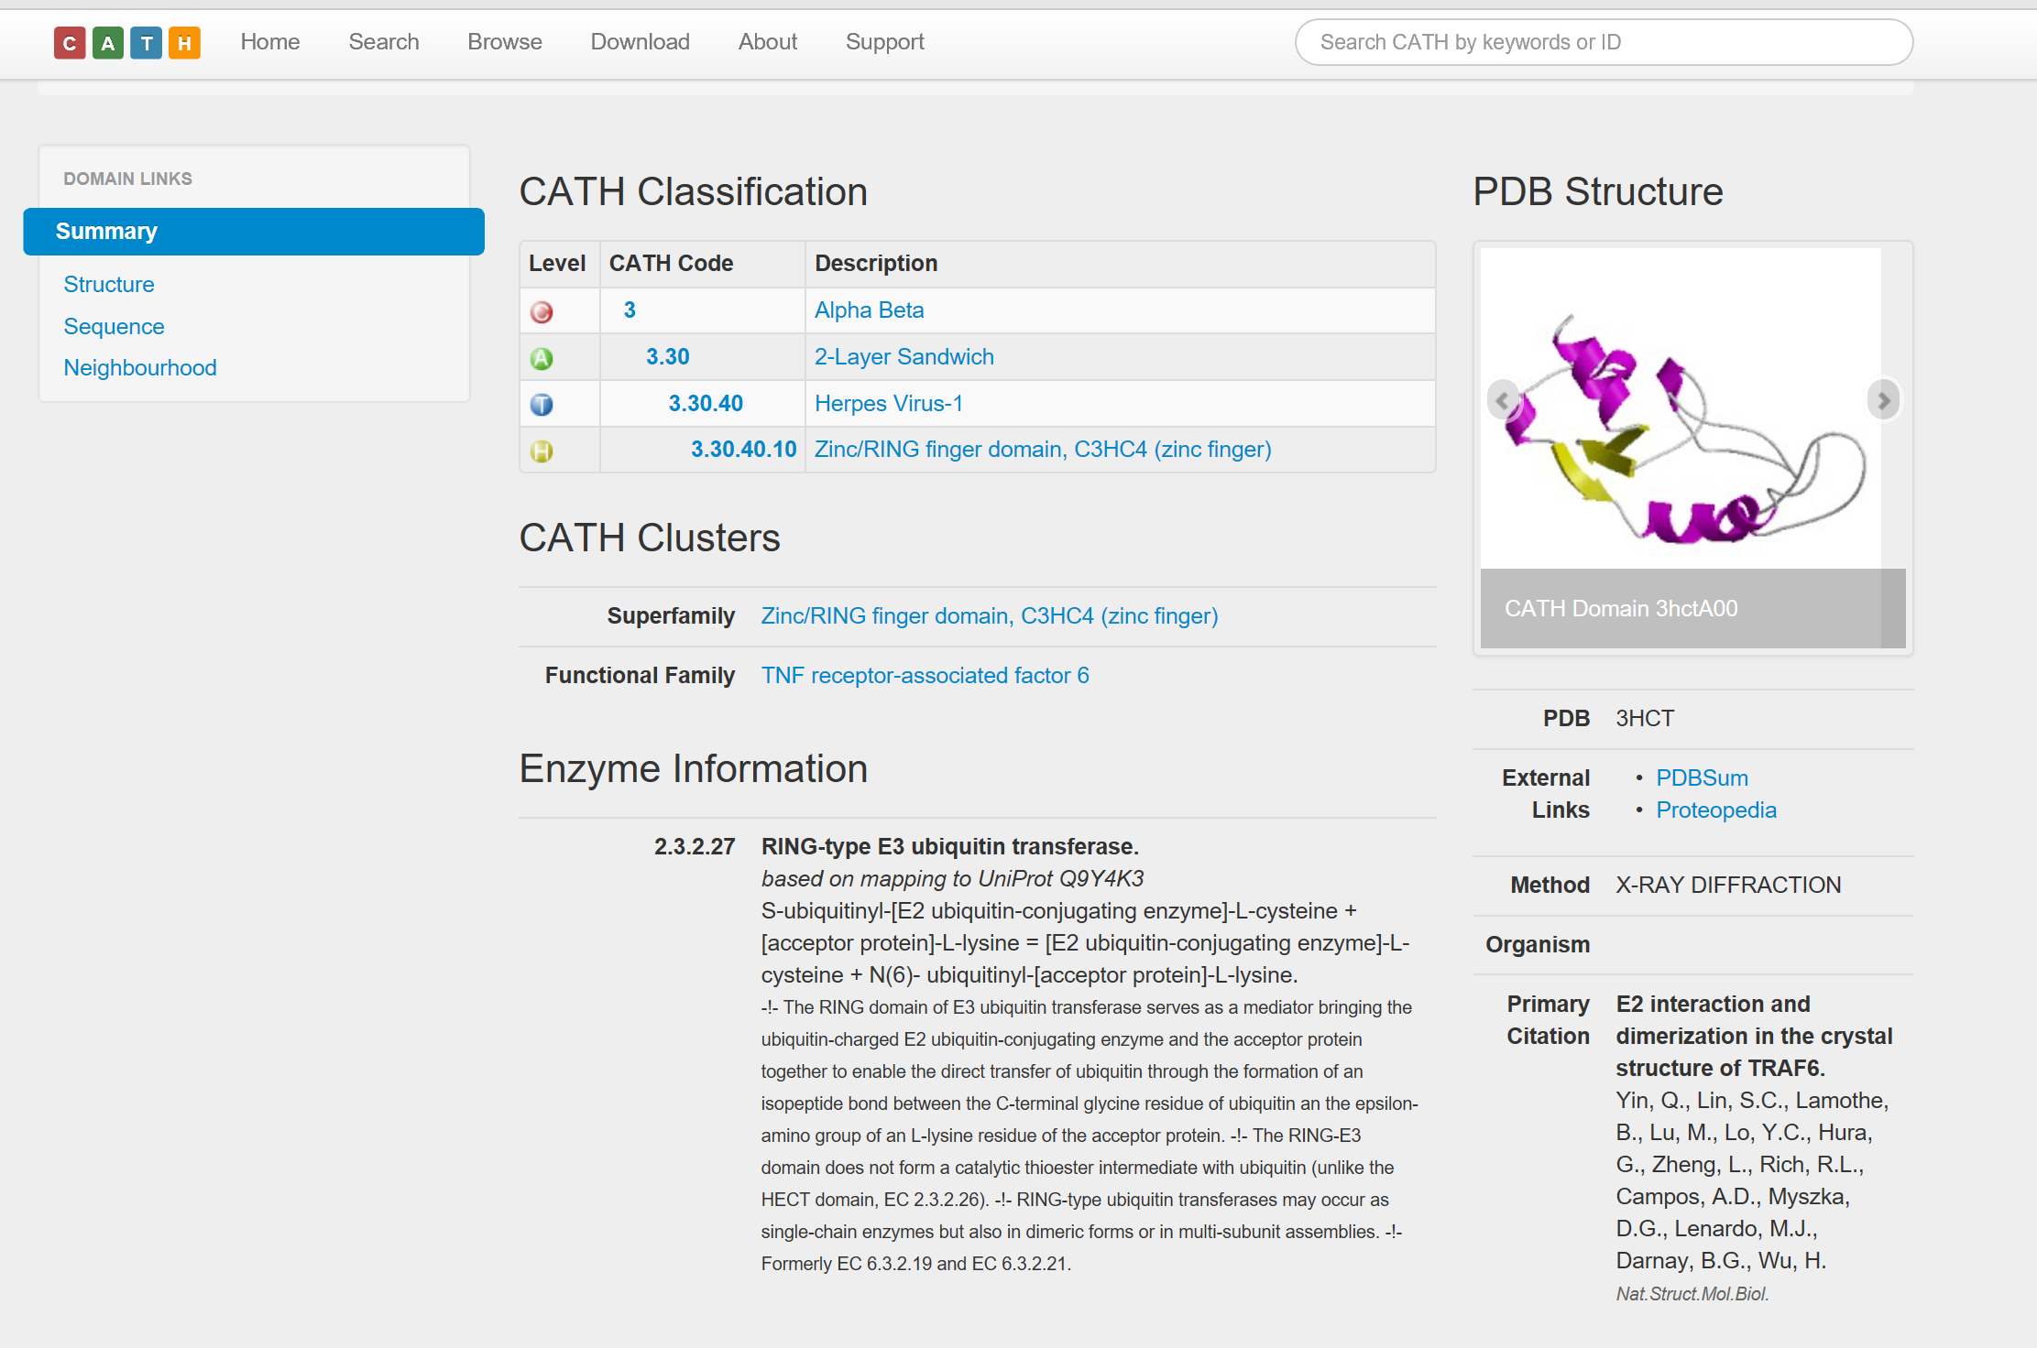

[**http://www.cathdb.info/version/v4_2_0/domain/3hctA00**](http://www.cathdb.info/version/v4_2_0/domain/3hctA00)

* Uit welke secundaire structuren bestaan de structuren? **-- Gebruik PDB/PDBe of Uniprot**

Geen link naar PDB of PDBe.

* Waar in de sequenties bevinden zich helices? **-- Gebruik PDB/PDBe of Uniprot.**

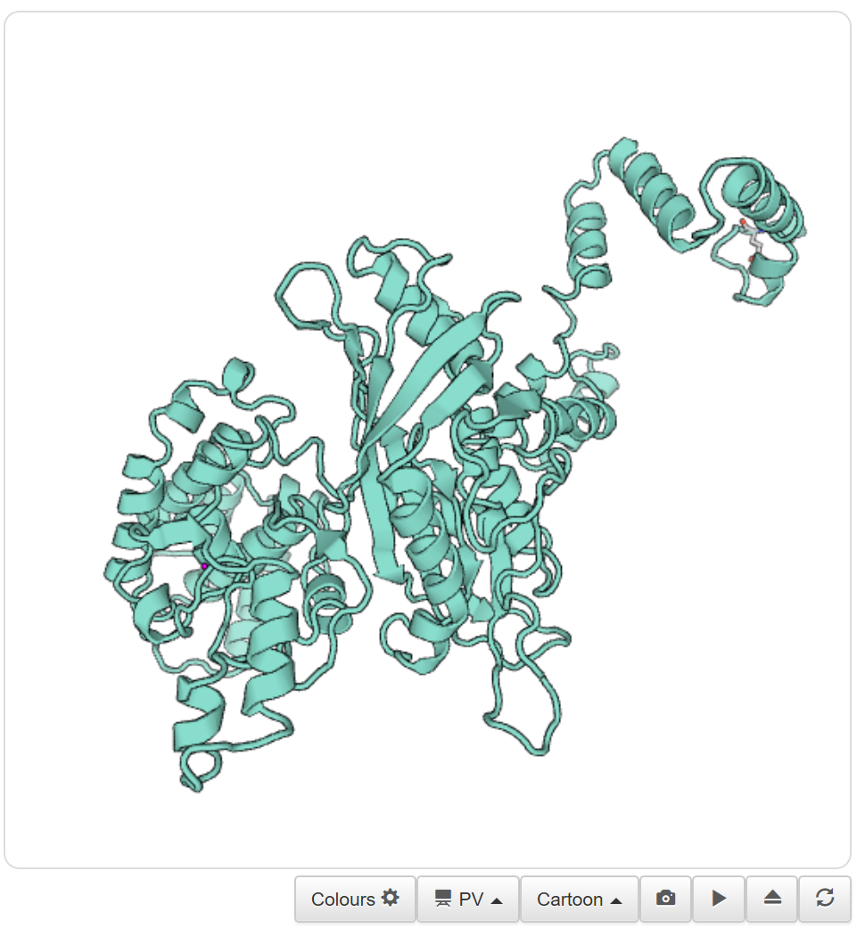

[**https://swissmodel.expasy.org/repository/uniprot/P15918?csm=5417A7413DA8CB65**](https://swissmodel.expasy.org/repository/uniprot/P15918?csm=5417A7413DA8CB65)

* Onderzoek welke aminozuren sterk geconserveerd zijn, welke functie deze aminozuren hebben en waar ze in de sequentie/structuur zijn gelokaliseerd? Zitten ze in de secundaire structuren of juist niet? **-- Gebruik Uniprot (PTMs/processing, Pathology&Biotech), Prosite, PFAM**

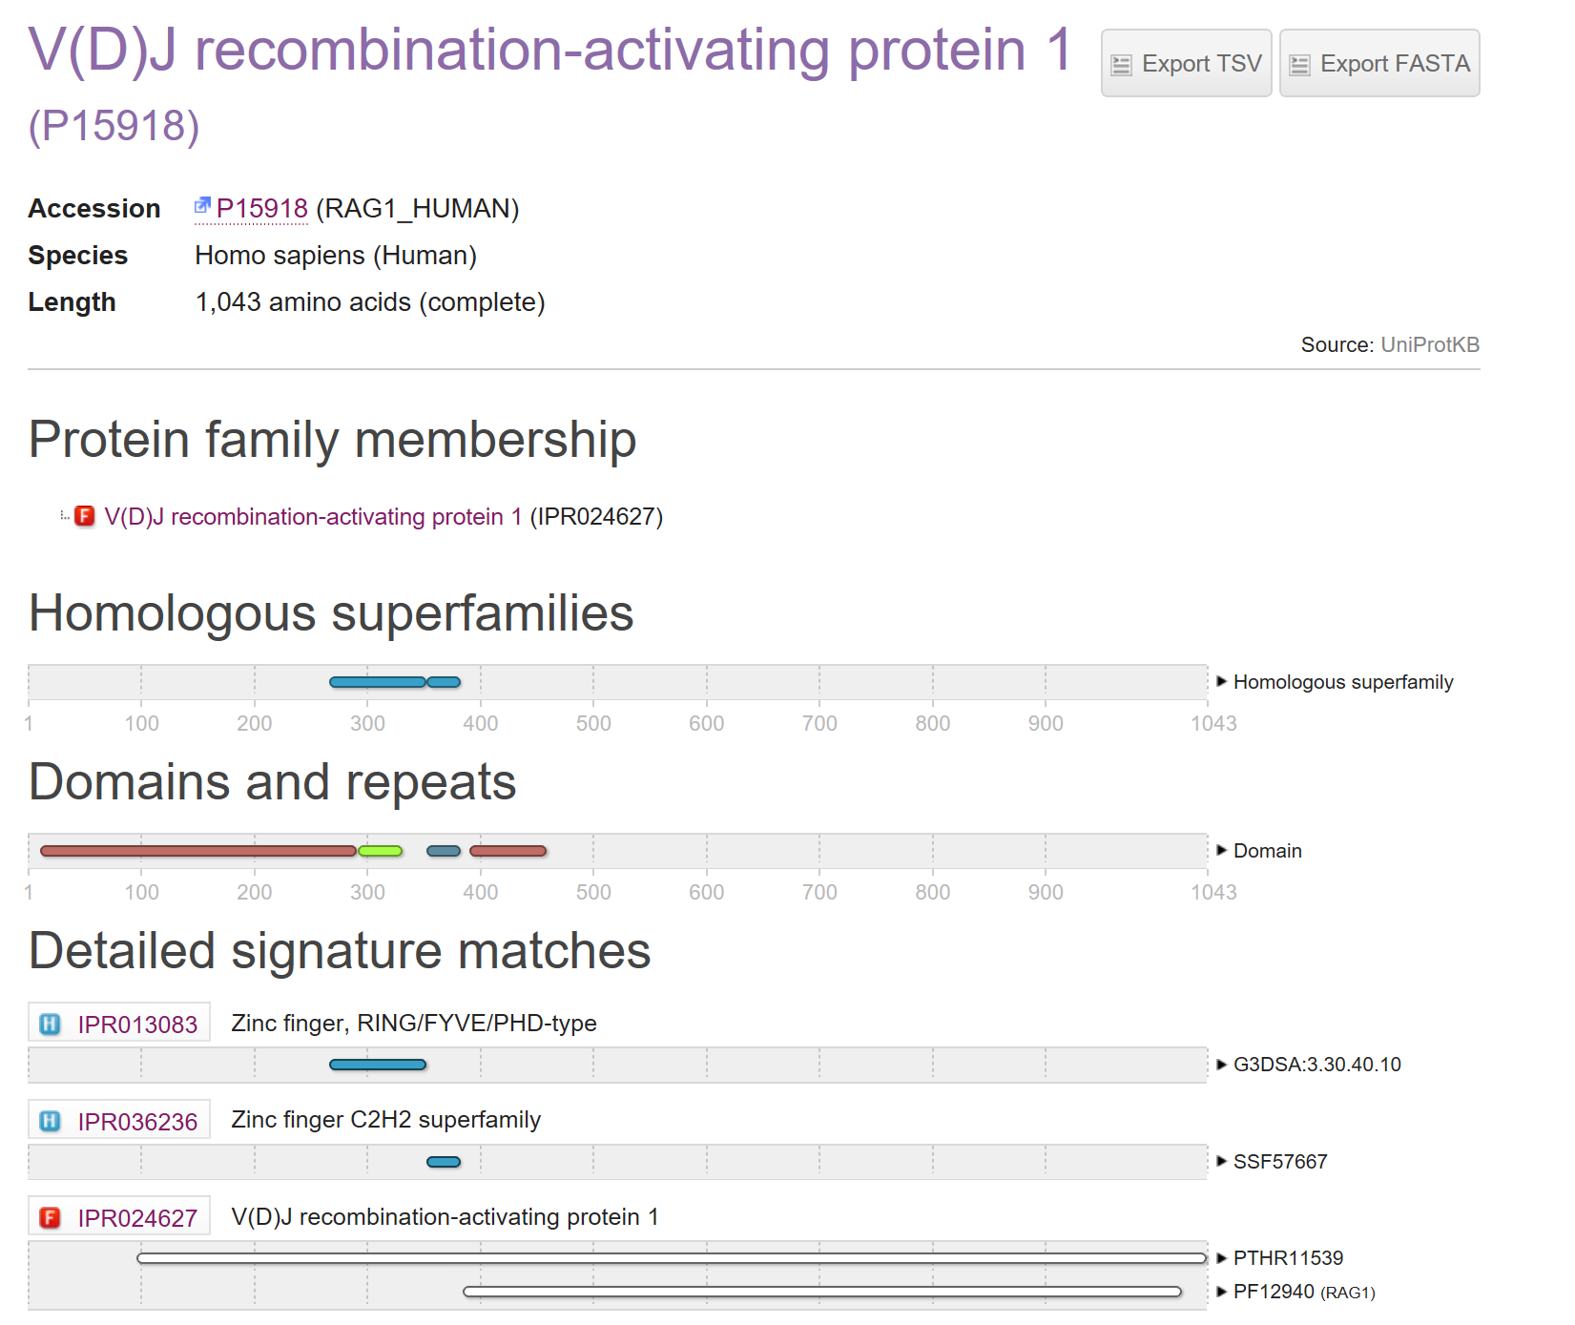

<https://www.ebi.ac.uk/interpro/protein/P15918>

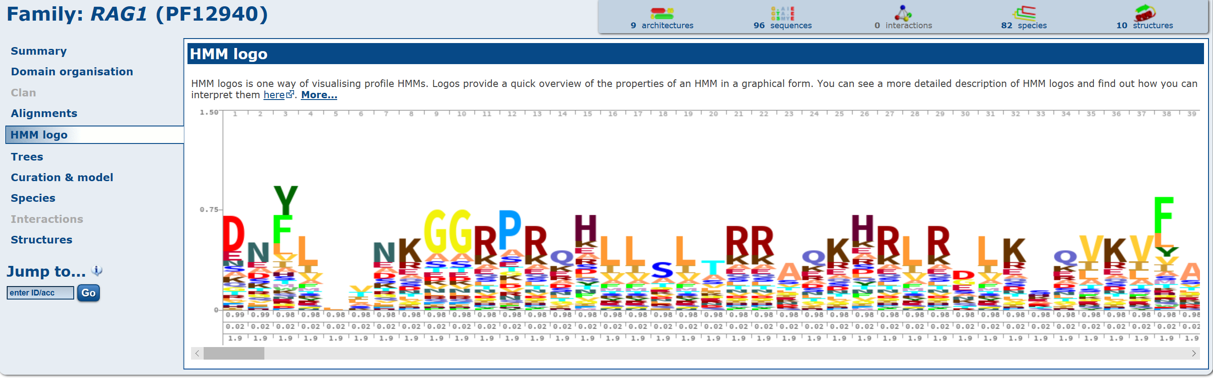

[**http://pfam.xfam.org/family/RAG1#tabview=tab0**](http://pfam.xfam.org/family/RAG1#tabview=tab0)

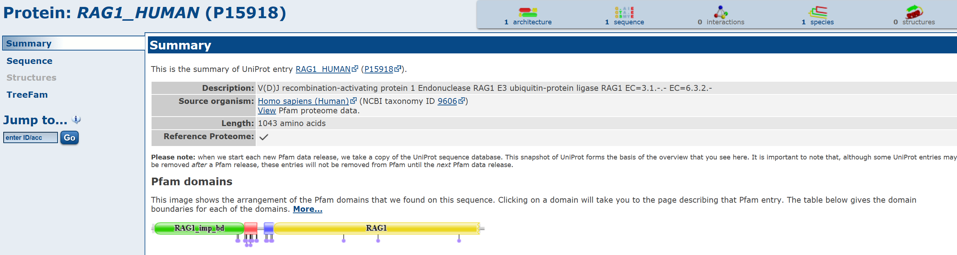

<http://pfam.xfam.org/protein/P15918#tabview=tab3>